**“Año del Diálogo y la Reconciliación Nacional”**

**INFORME N° 3**

A : Sra. YOJANA RODRIGUEZ SANCHEZ

Gerente general de Transportes Paquita S.R.L.

DE : Anthony Alexis Yarlequé Galán

Br. En Ingeniería Informática

ASUNTO : Labores realizadas del 01 al 31 de Agosto del 2018 en Piura y El Alto.

Piura, 31 de Agosto de 2018

Tengo el agrado de dirigirme a usted para saludarla y al mismo tiempo informarle el trabajo que he venido realizando desde el día miércoles 01 al viernes 31 de Agosto del 2018.

**Labores realizadas en Piura:**

* Revisé Reportes Diarios Generales del día 01 al 30 de agosto del 2018 de la empresa Servicentro el Triángulo de Oro S.R.L., así mismo corregí algunas inconsistencias que habían para el envío correcto al portal de SUNAT.
* Procedí al envío de las facturas electrónicas al portal facturador de SUNAT del día 01 al 30 de agosto del 2018 de la empresa Servicentro el Triángulo de Oro S.R.L.
* Generé los archivos PDF y XML correspondiente a los comprobantes electrónicos desde las fechas 01 al 30 de agosto del 2018, para luego subirlos a la intranet de la página de Triángulo de oro.
* El día sábado 04 de agosto se acordó con el sr. Richard implementar el cableado de red para las habitaciones de alquiler del piso 2, 3 y 4 en Piura. Se hizo el cálculo respectivo y se hizo el siguiente requerimiento de materiales:

|  |  |  |  |
| --- | --- | --- | --- |
| N° | DESCRIPCIÓN | CANTIDAD | IMAGEN |
| 1 | Switch de 8 puertos TP-LINK | 02 | Resultado de imagen para switch de 8 puertos tp-link |
| 2 | Switch de 5 puertos TP-LINK | 01 | Resultado de imagen para switch de 5 puertos tp-link |
| 3 | Conector RJ-45 Categoría 5 | 40 | Resultado de imagen para conector rj45 |
| 4 | Crimper (Ponchador) | 01 | Resultado de imagen para crimper |
| 5 | Rollo de cable UTP Categoría 5 x305 mts. | 01 | Resultado de imagen para cable utp categoria 5 rollo |
| 6 | Caja para conectores de red | 16 | Resultado de imagen para caja ticibox |
| 7 | Jack RJ-45 Categoría 5 | 18 | Resultado de imagen para jack rj45 cat5 |
| 8 | Placa de 2 puertos para Jack | 2 | Resultado de imagen para placa de 2 puertos para jack |
| 9 | Placa de 1 puerto para Jack | 14 | Resultado de imagen para placa de 1 puertos para jack |
| 10 | Canaleta 14x24 cm | 120 | Resultado de imagen para canaleta 14x24 |

* Empecé a trabajar con el sistema de control de almacén, instalé todos los programas necesarios para empezar con el sistema. Actualmente el sistema se encuentra en la fase de Análisis.
* Realicé las compras con la Sra. Jessica para el cableado de red en el edificio.
* Brindé apoyo para el llenado de las hojas de excel del tareo de cada trabajador, para el cálculo de las horas extras de las planillas del presente mes de las empresas de Transportes Paquita S.R.L, Servicentro el Triángulo de oro S.R.L. y Yojana Rodriguez Sanchez, ingresando la información del tareo y/o de los cuadernos de cada uno de los trabajadores.

**Labores realizadas en el Alto:**

El día 06 de agosto realicé las siguientes actividades:

* Hice limpieza a todos los ordenadores e impresoras de todas las oficinas e islas del grifo en El Alto, principalmente retirando el polvo que había en éstos para que no presenten alguna falla técnica.
* Ayudé a levantar el servidor con un problema de suspensión que presentó e impedía facturar en las computadoras del grifo. El problema se logró solucionar en menos de 10 minutos desde que se reportó el fallo.
* Creé el acceso directo del programa Print en el ordenador de la isla n° 3 del grifo solicitado por el Sr. Yhonny Gonzales. Dicho programa estaba almacenado en el servidor, este problema se habría presentado al momento que el servidor cayó.
* Apoyé con el inventario del almacén, levantando información de 5 anaqueles de 6, especificando la descripción, código del producto (en algunos casos) y la ubicación de estos.
* Hice una propuesta para mejorar el orden del almacén, enumerando cada anaquel y cada uno de sus distribuciones con una letra del abecedario (A-Z) desde arriba hacia abajo.
* Observé un ordenador en desuso cerca al almacén, el cual podría ser de buen uso en la oficina de gerencia donde está haciendo falta implementar uno. En el caso que se implemente un sistema para el control de almacén, esta podría servir para que el sistema pueda funcionar en ella y se debería hacer la compra de una computadora para instalarla en la oficina de gerencia.
* Para una mejor administración de las existencias en el almacén, propuse realizar un sistema para llevar el control del almacén y hacer que los inventarios no sean tan complejos y dificultosos de realizar.
* Se culminó las labores en el almacén haciendo limpieza de plásticos y cartones que no contenían nada en su interior y que no permitían que el almacén se encuentre en orden.
* Finalmente apoyé a la Sra. Evelyn con unos problemas que presentaba un archivo de Excel en el que estaba trabajando.

El día 10 de agosto realicé las siguientes actividades:

* Inicié labores a las 8:10 a.m. solucionando el problema que presentaba una computadora cuando intentaba ingresar a la página de la SUNAT.
* Terminé de levantar toda la información del inventario del almacén.
* Ordené los productos que existen según las siguientes categorías: Lubricantes, electricidad, repuestos para motobomba, soldadura, repuestos volvo, enllantes.
* Terminé mis labores a las 6:00 p.m.

El día 12 de agosto realicé las siguientes actividades:

* Inicié labores a las 8:30 a.m. recibiendo una charla dada por el Ing. Wilmer Arévalo sobre temas de seguridad.
* Empecé a desarrollar una aplicación en Excel con macros para llevar el control de los ingresos y salidas de los productos en el almacén. Esta aplicación se usará temporalmente hasta terminar con el sistema que desarrollaré.
* Observé que la computadora que se encuentra en el almacén no tiene acceso a la red, a lo que hice el diagnóstico y se podría tratar de que los conectores estén en mal estado. Recomiendo cambiar dichos conectores.
* Observé también que esta computadora no tiene un mouse para poder interactuar debidamente. Recomiendo hacer la compra de un nuevo mouse.
* Ingresé nuevos productos al almacén verificando cantidad, marca, serie y precio, registrándolos también en la aplicación en Excel que he creado.
* Terminé mis labores a las 9:20 p.m.

El día 13 de agosto realicé las siguientes actividades:

* Inicié labores a las 7:20 a.m. continuando con la aplicación en Excel para el control de almacén, poniéndolo a prueba en tiempo real cuando los trabajadores solicitaban productos del almacén.
* Terminé de desarrollar la aplicación en Excel para el control de almacén, enseñando a usar a la Srta. Claribel. Adjunto imágenes de la aplicación:

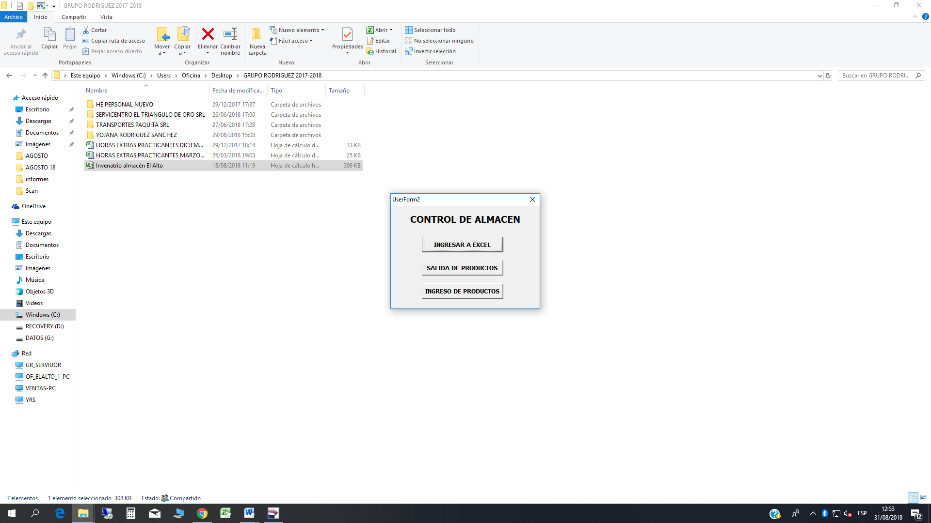

*Ventana 1: Ingreso a la aplicación*

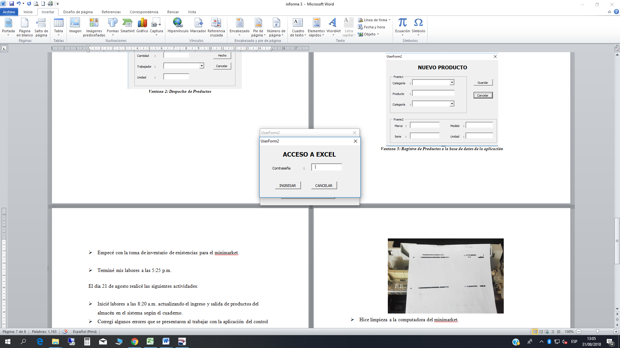

*Ventana 2: Ingreso al archivo Excel*

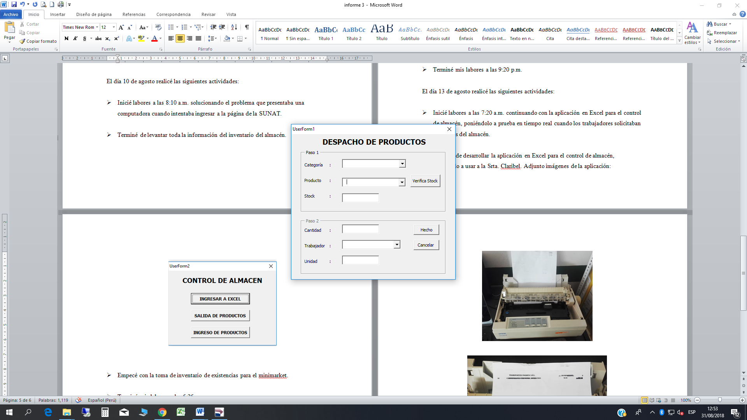

*Ventana 3: Despacho de Productos*

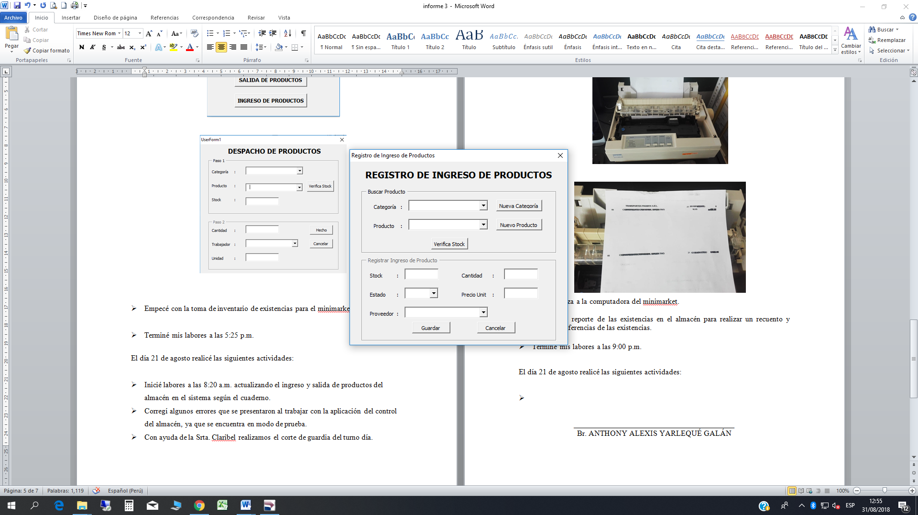

*Ventana 4: Ingreso de Productos al almacén*

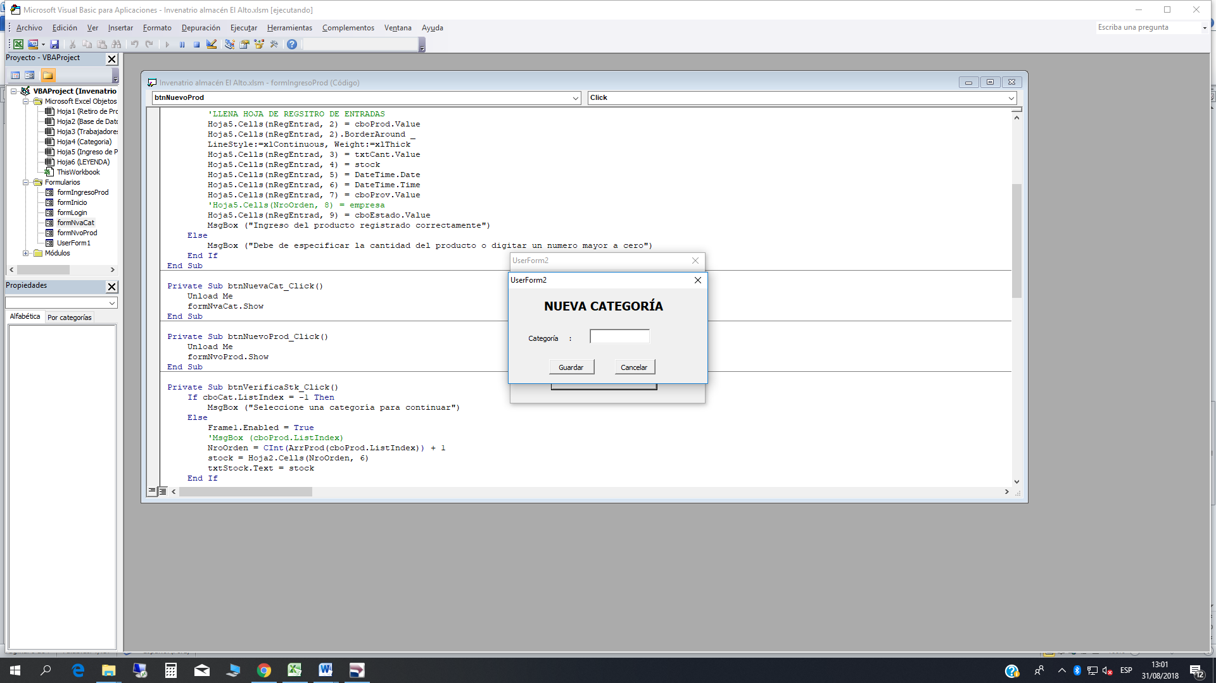

*Ventana 5: Registro de Categorías a la base de datos de la aplicación*

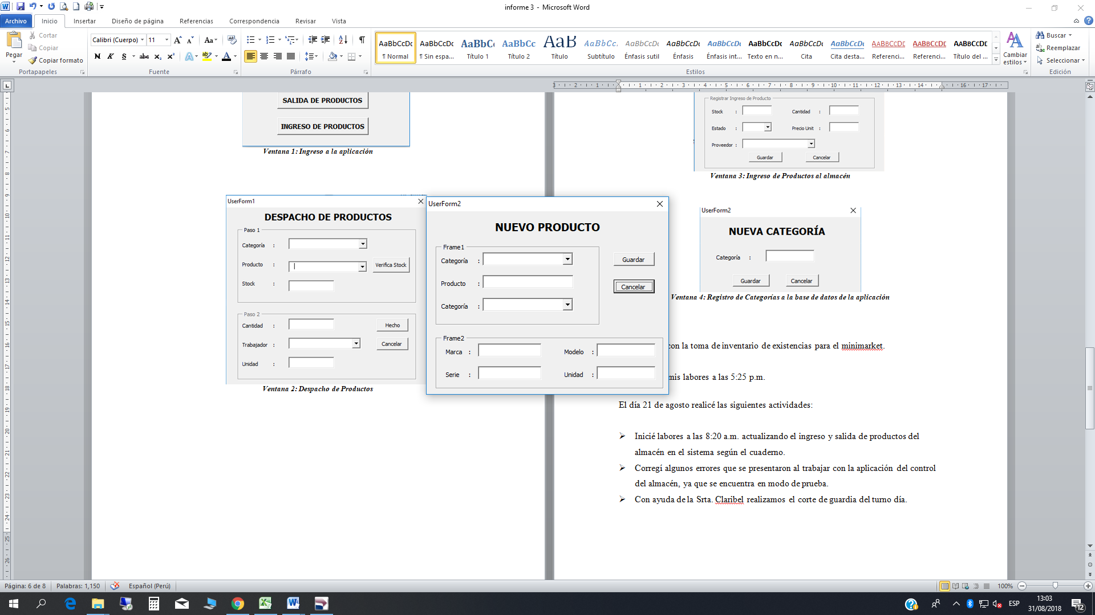

*Ventana 6: Registro de Productos a la base de datos de la aplicación*

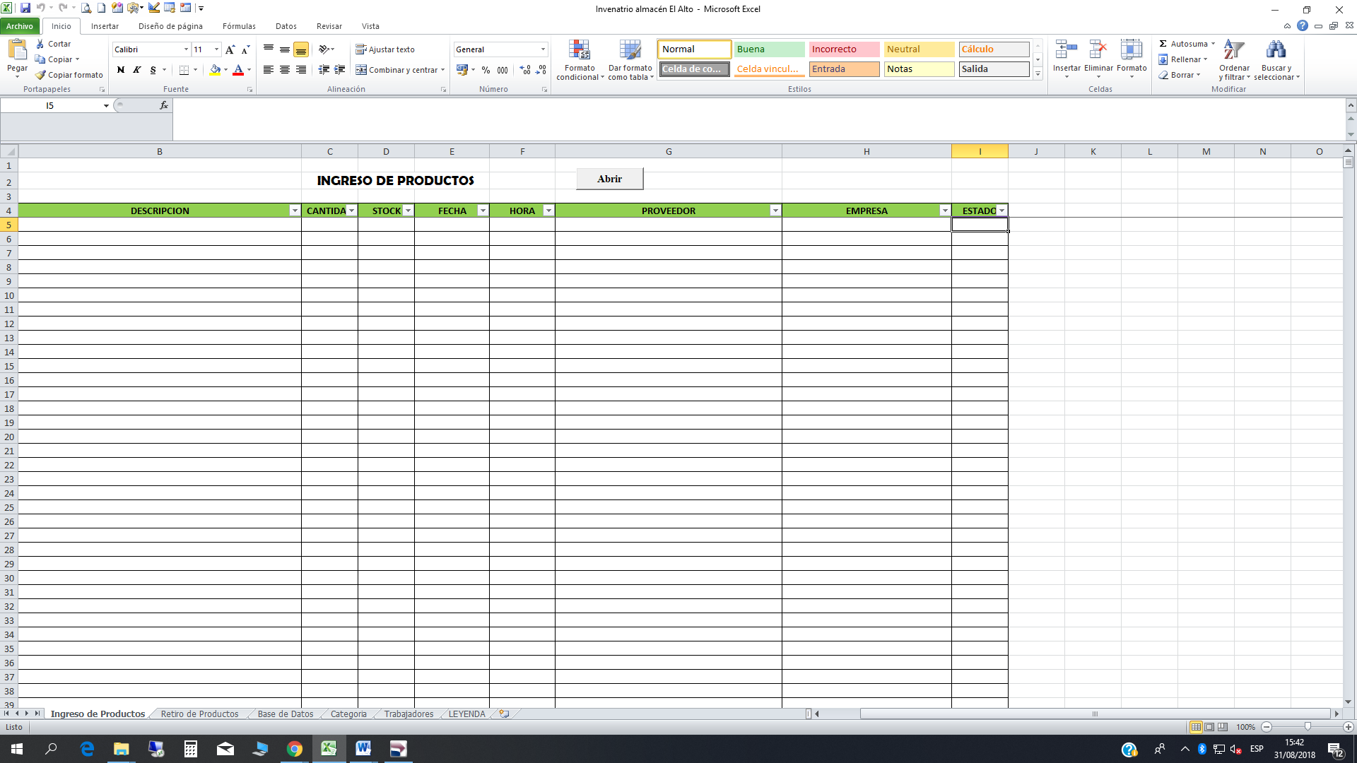

*Hoja de cálculo 1: Registro de ingreso de productos*

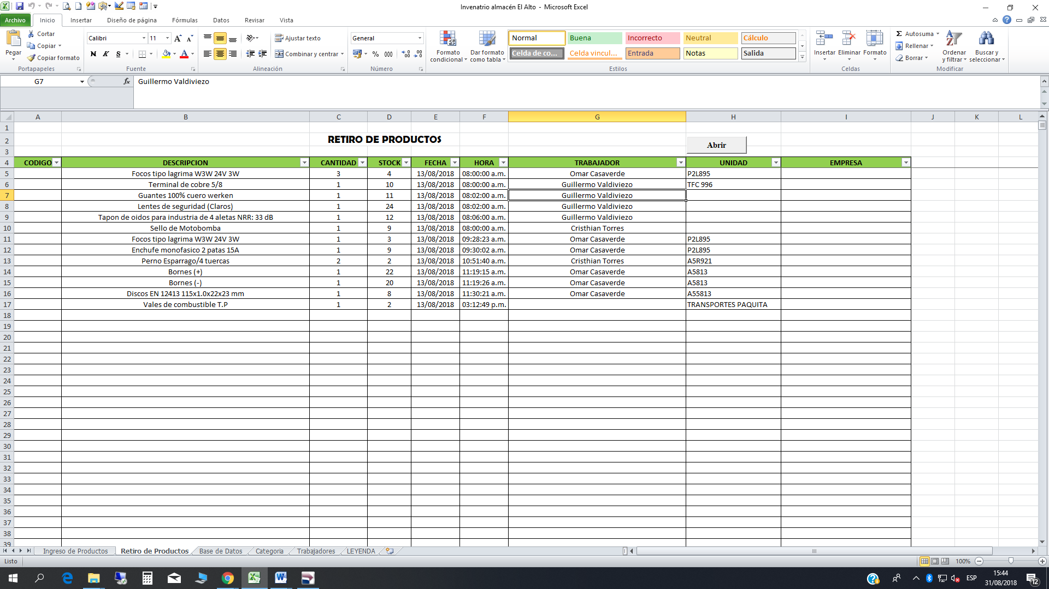

*Hoja de cálculo 2: Registro de Salida de productos*

* Empecé con la toma de inventario de existencias para el minimarket.
* Terminé mis labores a las 5:25 p.m.

El día 21 de agosto realicé las siguientes actividades:

* Inicié labores a las 8:20 a.m. actualizando el ingreso y salida de productos del almacén en el sistema según el cuaderno.
* Corregí algunos errores que se presentaron al trabajar con la aplicación del control del almacén, ya que se encuentra en modo de prueba.
* Con ayuda de la Srta. Claribel realizamos el corte de guardia del turno día.
* Intenté reparar la impresora matricial ubicada en la oficina de El Triángulo de Oro y diagnostiqué que el rodillo estaba desgastado y sólo imprimía en una sola línea todo el contenido. Adjunto fotografías:

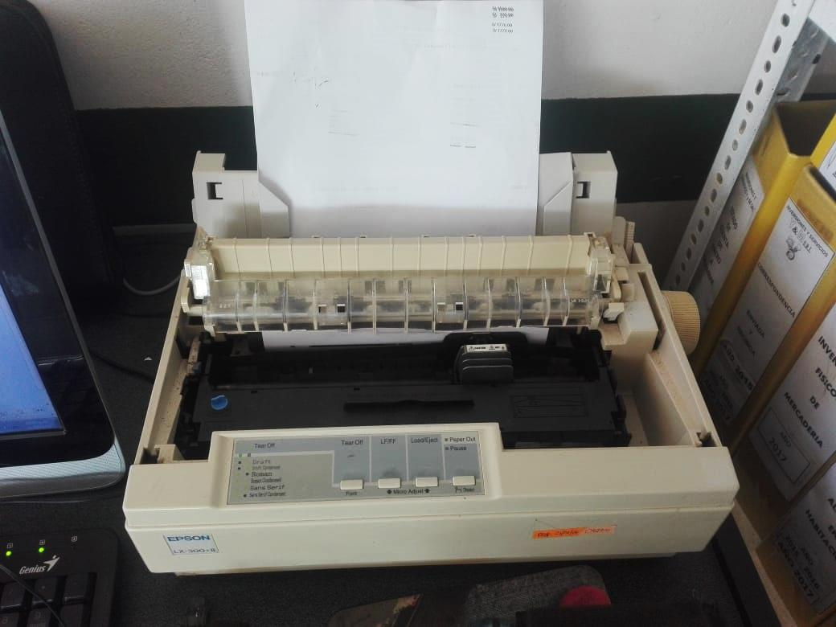

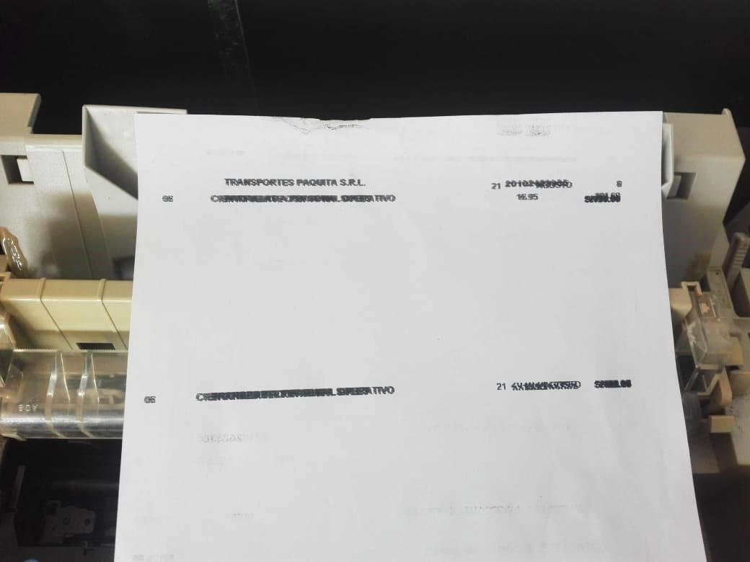

* Hice limpieza a la computadora del minimarket.
* Imprimí un reporte de las existencias en el almacén para realizar un recuento y hallar las diferencias de las existencias.
* Terminé mis labores a las 9:00 p.m.

Por el momento, sin más que comunicarle, me despido de Ud.

Atentamente.

**__________________________________________**

Br. ANTHONY ALEXIS YARLEQUÉ GALÁN

DNI: 72889097